賓組胛骨新綴二則

首都師範大學文學院
李愛輝
第一則：
A：合334（前1.45.5，歷拓10617）
B：合16182（安明1160）
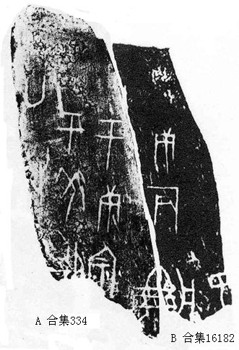
說明及釋文：
A、B两版的字體相同，皆为典賓類。兩版邊緣相綴後能夠密合，且有殘字“”可拼合，故這兩版應為一骨所折。
1）庚辰于庚宗十羌卯二十牛……
合334+合16182（同文：合283、合333、合39499）
第二則：
A：合1769（南坊2.29，善697）
B：合14946（續存上424，善611）
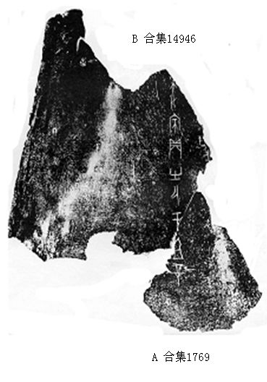
說明及釋文：
A、B兩版胛骨來源於同一批材料，即劉體智所收藏的同一批甲骨。 A、B兩版字體均為典賓類，兩版版邊緣相綴密合，且A版上還留有“于”的殘畫，故此兩版應為一骨所折。
- 未卜，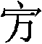貞，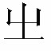升于祖辛。
合1769+合14946

(我的每組綴合都得到黃天樹師、趙鵬師姐和齊航福師兄的悉心指導，在此表示深深的感謝。）

